1、

除了微信其他3个是a链接，微信要不要让他出现个二维码

2、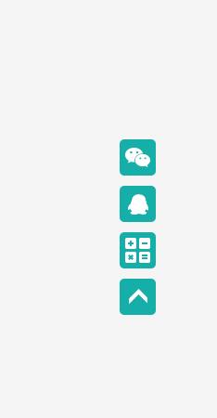这个到顶部只把下边的返回顶部按键隐藏，其他几个一直存在

3. 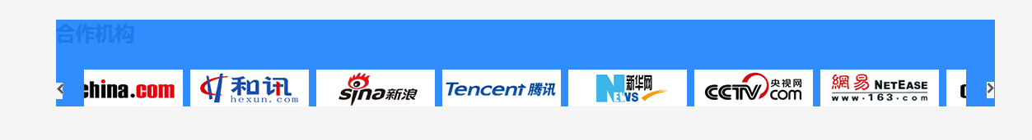index.html 这个左右点击用不能选中属性加上，css。左右点击是不是一个一个的跑比较好。

4、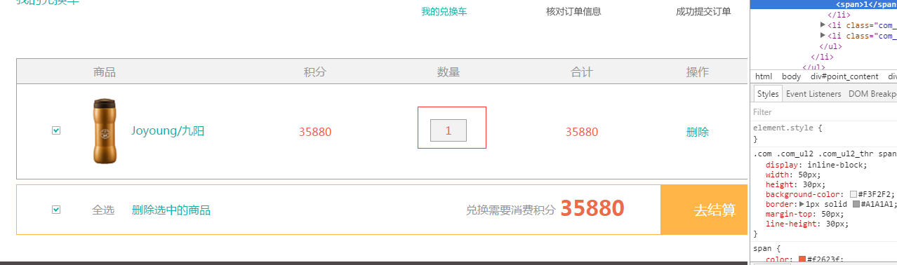

购物车数量里这个数量应该是个文本框，应该是可以改变的

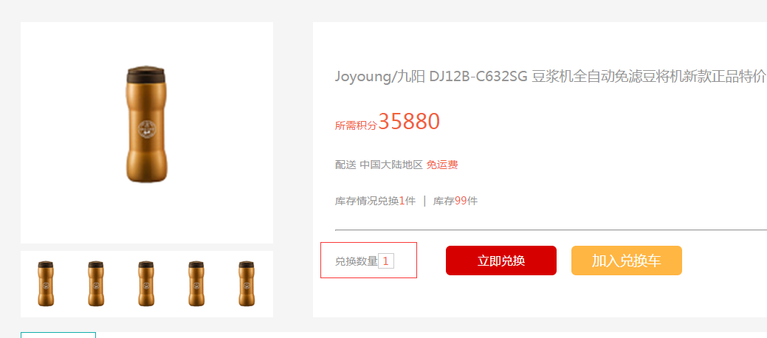这里也是

5. 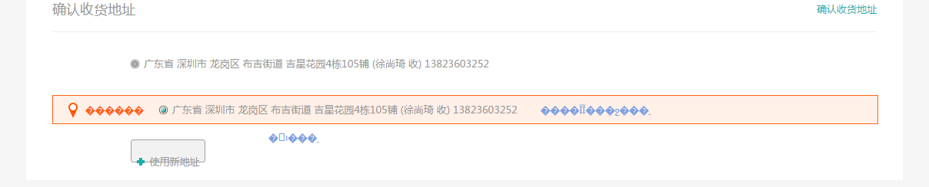选择之后乱码了，而且看看他psd有没有使用新地址的页面。确认下这个

这个页面的：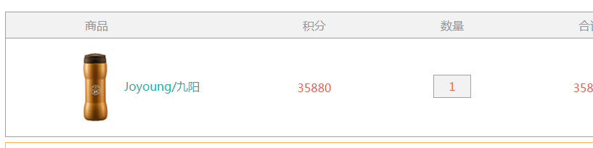

这个数量一样是可以输入的input

6、这个是后台排序用的要可以点击的，上下箭头